濮阳市公共停车场项目（恒丰绿地）、（工人文化宫）招租公告

- 招租项目
- 濮阳市公共停车场项目（恒丰绿地）停车场仓储和商业部分分别公开招租
- 濮阳市公共停车场项目（工人文化宫）停车场仓储公开招租
二、招租项目基本情况
1.恒丰绿地
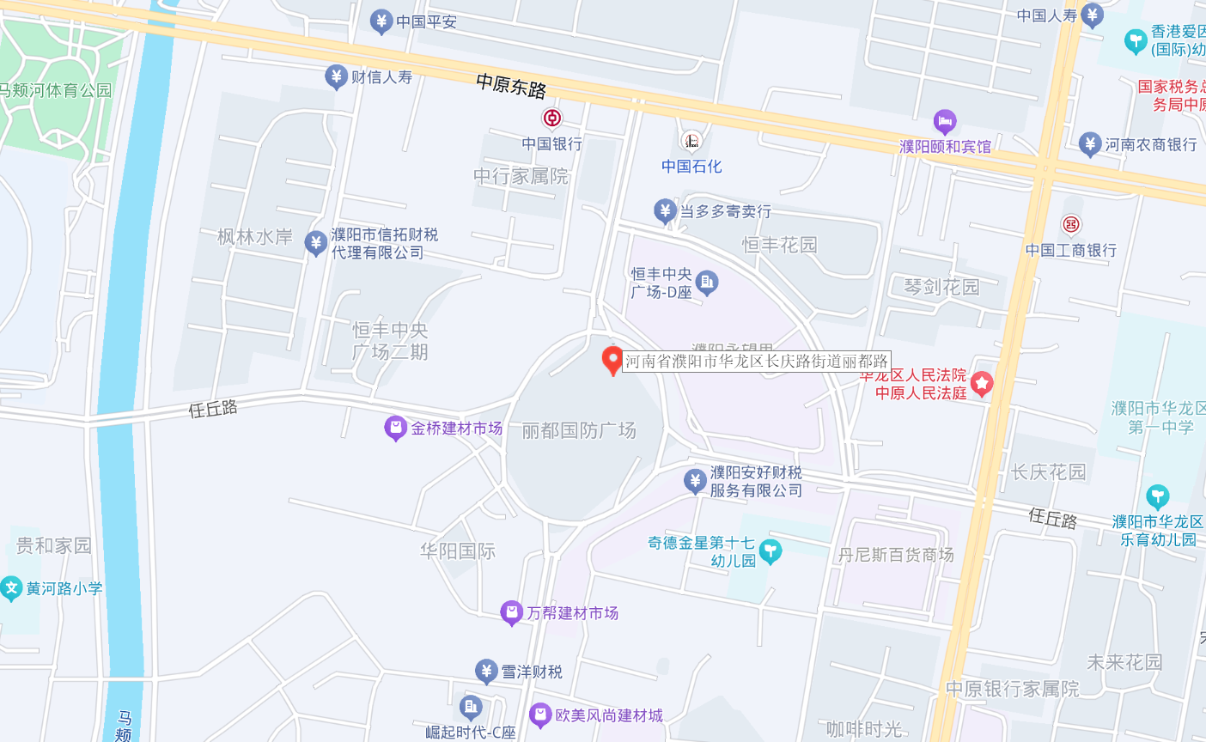
濮阳市公共停车场项目（恒丰绿地）位于丽都路与任丘路交叉口（地下），车库为地下两层，总建筑面积约49056.73平方米（分区域出租），商业部分建筑面积9228.57平方米（整体租赁）。

2.工人文化宫
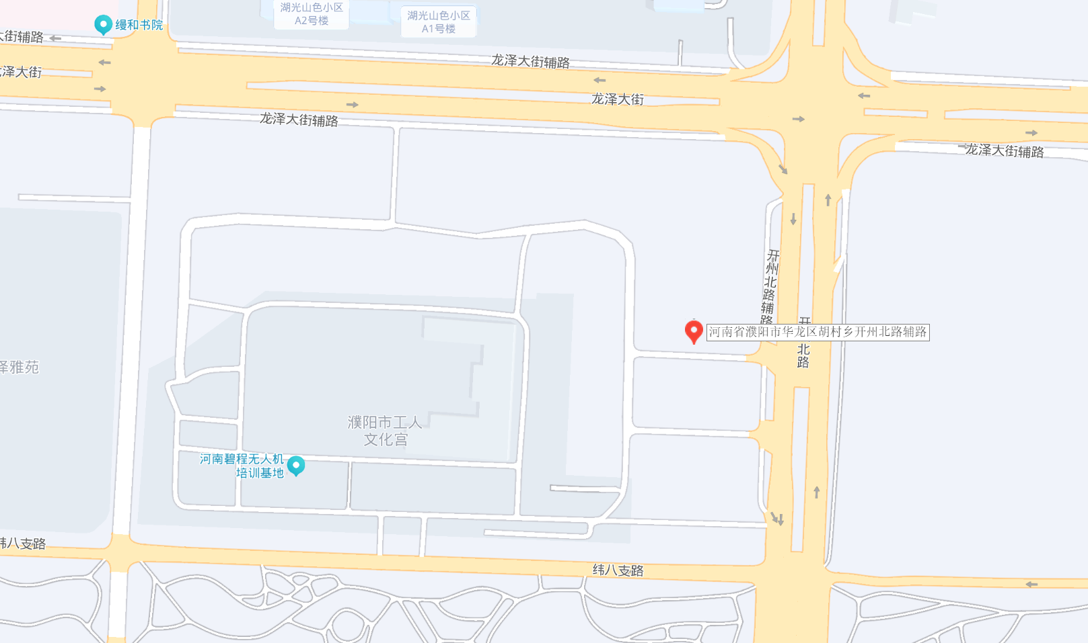
濮阳市公共停车场项目（工人文化宫）位于龙泽大街南、开州路西交叉口西南角（地下一层），总建筑面积约27241.43平方米（分区域出租）。

3.租赁期限
租赁期限最长为10年，租赁到期后承租方有优先续租权。
三、租金底价
1.恒丰绿地
商业部分：18元/平方米/月
车库一层：8.4元/平方米/月
车库二层：5.25元/平方米/月
2.工人文化宫
车库一层：8.4元/平方米/月。
3.租金浮动：在成交租金基础上，租金每3年上浮5%。
四、招租要求
1.凡遵守中华人民共和国法律法规的企业、其他组织和个人均可报名。
2.承租人经营业态必须符合市监、规划、消防等部门要求，不得非法经营。

九、联系方式
招租人：濮阳市智慧泊车投资运营有限公司
地址：濮阳市华龙区五一路与历山路交叉口英皇国际18号楼1单元2401
联系人：郭先生 18530318320
杨先生 15670106710
有意向者可来电咨询或实地考察，非诚勿扰。

本公告解释权归招租人（出租人）所有。

附 件
竞价报价表
竞价人性质 |  | 企业 个人
竞价人名称/姓名
序号 | 标的 |  |  | 报价（元）
1
2
企业竞价人 |  |  | 个人竞价人
企业名称（章）：  法定代表人签字： |  |  | 竞价人签字：

